Biologia klasa V a, g ( 15.06.2020)

Temat : Znaczenie i przegląd okrytonasiennych.

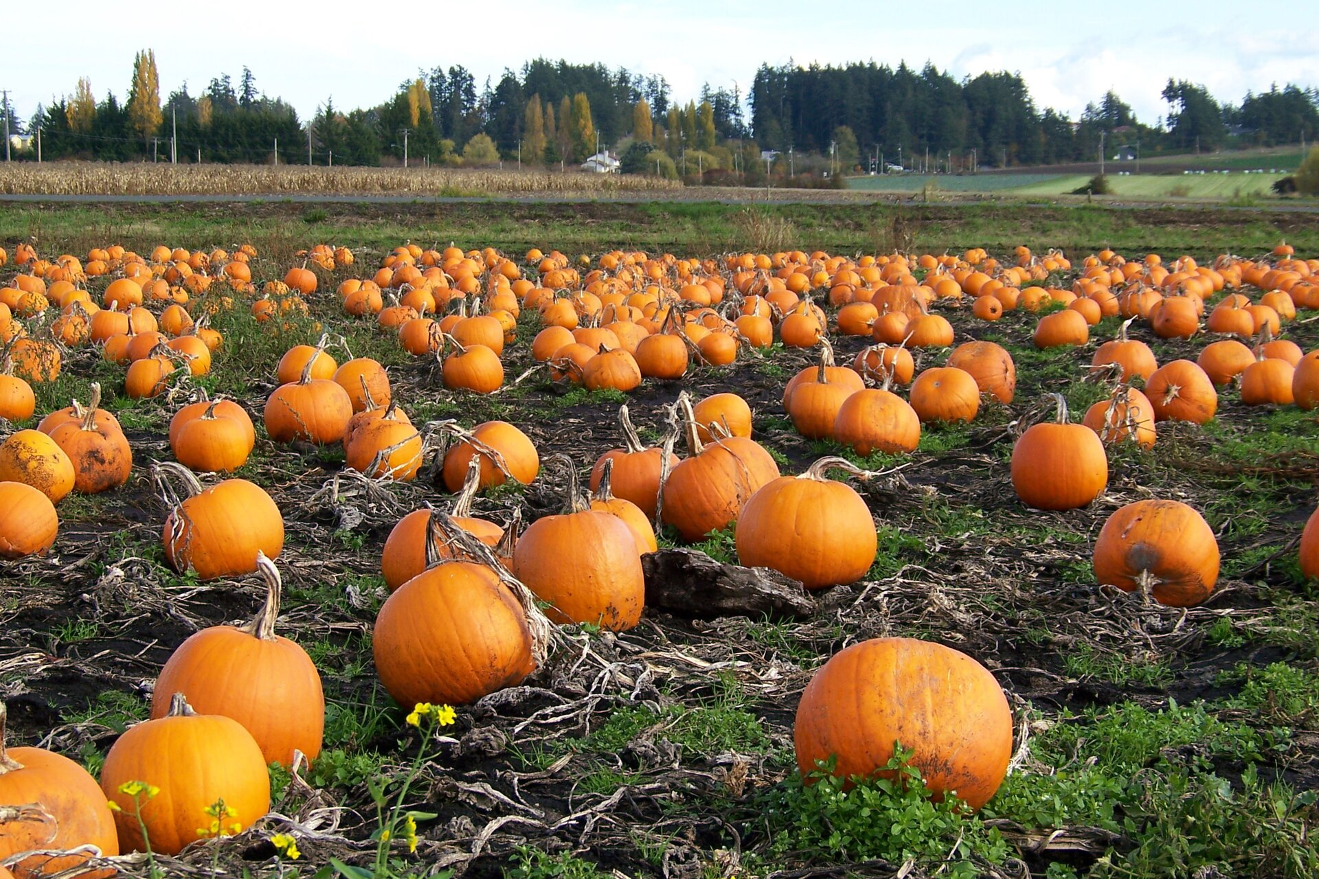

Rośliny okrytonasienne mają organy takie, jak korzenie, łodygi, liście, kwiaty i owoce z nasionami. Są grupą bardzo zróżnicowaną, która wykształciła zadziwiające przystosowania do życia w różnych środowiskach. Należą do nich m.in. zmodyfikowane, spełniające różnorodne funkcje organy oraz wielość rodzajów tkanek. Cechy te umożliwiają przedstawicielom okrytonasiennych dostosowanie się do życia w niemal wszystkich środowiskach na lądzie, a czasem i w wodzie.

Znaczenie okrytonasiennych

dla człowieka:  
- pożywienie o wysokich walorach odżywczych i smakowych (owoce i warzywa)  
- źródło licznych przypraw (cynamonowiec, wanilia, goździkowiec) i używek (kawa, herbata, tytoń)  
- surowiec dla przemysłu spożywczego (trzcina cukrowa, ziemniaki, rośliny oleiste, zbożowe), odzieżowego (len, bawełna), chemicznego (kauczukowiec)  
- do produkcji leków (mięta, podbiał),  
- pasza dla zwierząt gospodarskich koniczyna)  
-Wiele gatunków służy jako rośliny ozdobne, posiadają istotne znaczenie kulturowe, obecne są w sztuce, religii i obyczajach.   
- Używane są do wyrażania uczuć (kwiaty, bukiety, stroiki).  
  
  
dla przyrody:  
Kształtują warunki życia na Ziemi.   
Wytwarzają tlen i pochłaniają dwutlenek węgla.   
Chronią glebę przed erozją i kształtują klimat w skali lokalnej i globalnej. - początkowe ogniwo w łańcuchach pokarmowych.

1. Przeczytaj w podręczniku tekst str. 148, 149 ( jeśli nie posiadasz podręcznika, przeczytaj notatkę powyżej) i wykonaj zadanie 1 i 2 str. 98 w ćwiczeniach
2. Z pewnością widziałeś okrągłe kulki na liściach dębu – to galasy, przeczytaj uważnie tekst na stronie 99 w ćwiczeniach i wykonaj zadnie 3i 4.
3. Teraz kolej na poznanie gatunków roślin okrytonasiennych, wykonaj zadanie 5 str.100. Pomoże ci w tym podręcznik

Dla tych, którzy nie maja podręcznika podaję nazwy roślin, umieść je pod właściwymi roślinami.

Głóg dwuszyjkowy, olsza czarna, Wrzos zwyczajny, Klon jawor, Borówka czarna, Bez czarny.

Na koniec porównanie roślin nago i okrytonasiennych.

| Porównanie roślin nagonasiennych i okrytonasiennych | | |
| --- | --- | --- |
| **Cecha** | **Nagonasienne – iglaste** | **Okrytonasienne** |
| Nasiona | nieosłonięte, powstają na łuskach szyszek; skrzydełka lotne ułatwiają rozsiewanie | osłonięte owocnią, powstają wewnątrz owocu |
| Liście | na ogół wąskie i długie, przekształcone w igły (miłorząb wytwarza blaszki liściowe) | szerokie, płaskie blaszki |
| Kwiaty | odpowiednikiem kwiatów są szyszki męskie i żeńskie | kwiaty obupłciowe lub jednopłciowe |
| Owoce | brak | owoce suche i mięsiste |
| Sposób zapylania | wiatropylne | wiatropylne, owadopylne, rzadziej zapylane przez zwierzęta i wodę |
| Rozsiewanie nasion | przez wiatr | przez wiatr, ptaki i inne zwierzęta, wodę |
| Formy | drzewa i krzewy | drzewa, krzewy, krzewinki i rośliny zielne |
| Przykłady roślin | sosna, jodła, jałowiec, cis | owies, dąb, kalina, słonecznik, kaktus |

